**CHỦ ĐỀ: ĐIỆN THOẠI**

1. **Đối tượng khách hàng:**
2. **Người dùng cá nhân (Muốn mua điện thoại):** Điện thoại di động đã trở thành một phần không thể thiếu trong cuộc sống của mỗi người. Người dùng cá nhân là một đối tượng khách hàng quan trọng cho các sản phẩm điện thoại di động, đặc biệt là những người có nhu cầu sử dụng điện thoại để liên lạc, giải trí hoặc làm việc.
3. **Người dùng muốn so sánh giá cả và tính năng của các sản phẩm điện thoại:** Nhiều người dùng sẽ tìm kiếm các đánh giá sản phẩm điện thoại để so sánh giá và tính năng của các sản phẩm trước khi quyết định mua
4. **Các nhà bán lẻ và đại lý điện thoại:** Các nhà bán lẻ và đại lý điện thoại cũng là một đối tượng khách hàng có liên quan đến từ khóa "điện thoại". Họ muốn quảng bá và tiếp cận với người dùng điện thoại để tăng doanh số bán hàng.
5. **Người dùng muốn tìm hiểu về công nghệ điện thoại di động:** Đối với những người dùng yêu thích công nghệ, họ sẽ tìm kiếm thông tin để hiểu rõ hơn về công nghệ điện thoại di động và cập nhật những xu hướng mới nhất trong lĩnh vực này.
6. **Người dùng muốn tìm hiểu về dịch vụ sửa chữa điện thoại:** Nếu điện thoại của họ bị hỏng, người dùng sẽ tìm kiếm các dịch vụ sửa chữa điện thoại để có thể sửa chữa điện thoại của mình.
7. **Doanh nghiệp:** Doanh nghiệp có thể là một đối tượng khách hàng quan trọng khi liên quan đến từ khóa "điện thoại". Các doanh nghiệp có nhu cầu mua điện thoại để cung cấp cho nhân viên hoặc để kinh doanh. Trong trường hợp này, họ có thể tìm kiếm các sản phẩm điện thoại với số lượng lớn và giá cả cạnh tranh.
8. **Nhà sản xuất điện thoại:** Những người bán lẻ điện thoại sẽ là đối tượng khách hàng trực tiếp của các nhà sản xuất điện thoại và các nhà cung cấp. Các nhà bán lẻ điện thoại có thể tìm kiếm các sản phẩm mới nhất để cung cấp cho khách hàng của họ hoặc tìm kiếm các nhà cung cấp đáng tin cậy để mua các sản phẩm.
9. **Người kinh doanh bán lẻ:** Các nhà bán lẻ điện thoại, đặc biệt là các cửa hàng bán lẻ trực tuyến, là một đối tượng khách hàng quan trọng khi liên quan đến từ khóa "điện thoại". Các nhà bán lẻ cần cung cấp các sản phẩm điện thoại di động chất lượng cao, đáp ứng được nhu cầu của khách hàng và giá cả cạnh tranh.
10. **Các nhà phân phối:** Các nhà phân phối điện thoại di động cũng là một đối tượng khách hàng quan trọng trong lĩnh vực bán lẻ hoặc bán buôn. Các nhà phân phối cần tìm kiếm các sản phẩm điện thoại chất lượng cao, giá cả hợp lý để phân phối lại cho các cửa hàng bán lẻ.
11. **Người dùng cuối:** Đây là đối tượng khách hàng chính của các cửa hàng bán điện thoại. Người dùng cuối bao gồm những người có nhu cầu mua điện thoại mới hoặc thay thế điện thoại cũ của mình. Họ có thể tìm kiếm trên Google hoặc các trang web bán hàng để tìm các sản phẩm điện thoại mới nhất và giá cả hợp lý.
12. **Người dùng cuối quốc tế:** Các từ khóa liên quan đến điện thoại cũng có thể thu hút khách hàng quốc tế. Các người dùng cuối từ các quốc gia khác nhau có thể tìm kiếm các sản phẩm điện thoại được bán tại Việt Nam để tìm các sản phẩm có giá cả hợp lý hơn so với sản phẩm tại quốc gia của họ
13. **Khu vực**:
14. **Cửa hàng điện thoại di động:** Đây là nơi phổ biến nhất để mua điện thoại. Cửa hàng này có thể được tìm thấy ở khắp mọi nơi, từ trung tâm mua sắm đến khu vực thương mại nhỏ.
15. **Trang web bán hàng trực tuyến:** Một số trang web như Lazada, Tiki, Shopee, Sendo,... có chuyên mục bán điện thoại với nhiều lựa chọn sản phẩm và giá cả phù hợp.
16. **Siêu thị điện máy:** Nhiều siêu thị điện máy như Pico, NguyenKim, MediaMart,... cũng có bán các sản phẩm điện thoại với nhiều dòng sản phẩm và giá cả khác nhau.
17. **Các cửa hàng bán lẻ khác**: Ngoài các cửa hàng chuyên bán điện thoại, bạn cũng có thể mua các sản phẩm này tại các cửa hàng bán lẻ khác như cửa hàng tiệ lợi, cửa hàng đồ điện tử, cửa hàng điện tử viễn thông,…
18. **Các nhà bán lẻ trực tuyến:** Ngoài các trang web bán hàng trực tuyến lớn như đã nêu ở trên, bạn cũng có thể mua điện thoại từ các nhà bán lẻ trực tuyến như Thegioididong, Cellphones, FPT Shop, VienthongA,…
19. **Phân tích về đối thủ cạnh tranh: Cellphones (https://cellphones.com.vn/mobile.html)**

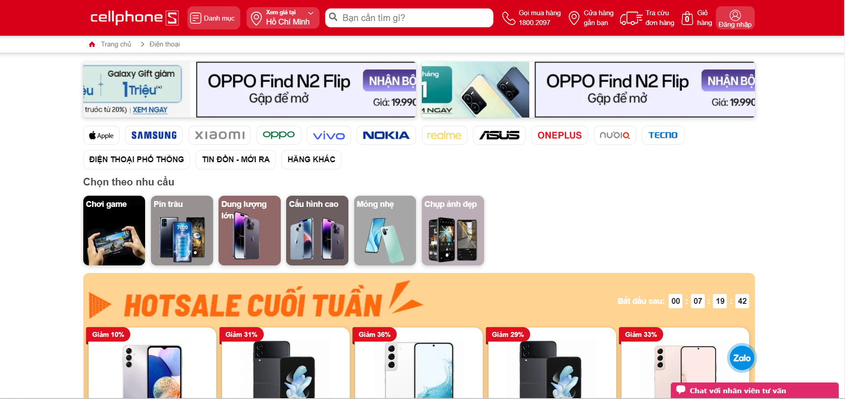

Trang web Cellphones là một trang web bán lẻ điện thoại di động, với một giao diện đơn giản, trực quan và dễ sử dụng. Dưới đây là một số **phân tích giao diện chi tiết của trang web** này:

- **Header:** Header của trang web bao gồm logo của Cellphones, nút tìm kiếm, nút đăng nhập, giỏ hàng và menu chính. Menu chính được hiển thị dưới dạng thanh điều hướng, cho phép người dùng truy cập vào các trang khác nhau trên trang web.



- **Hero banner:** Phía trên trang chủ, có một hero banner lớn với hình ảnh sản phẩm nổi bật, giúp thu hút sự chú ý của người dùng và giới thiệu các sản phẩm mới nhất hoặc khuyến mãi đặc biệt.



- **Các danh mục sản phẩm:** Trang chủ hiển thị các danh mục sản phẩm khác nhau như iPhone, Samsung, Xiaomi, Oppo, v.v. để người dùng dễ dàng chọn lựa sản phẩm mình muốn mua.



- **Bộ lọc sản phẩm:** Trang web cung cấp bộ lọc sản phẩm theo mức giá, hãng, dung lượng pin, kích thước màn hình và nhiều yếu tố khác để giúp người dùng tìm kiếm và lựa chọn sản phẩm phù hợp.

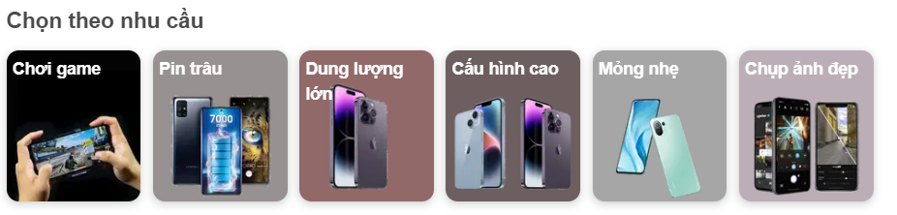

- **Danh sách sản phẩm:** Danh sách sản phẩm hiển thị các sản phẩm phù hợp với bộ lọc được áp dụng. Mỗi sản phẩm được hiển thị với hình ảnh, giá, đánh giá và thông tin khác về sản phẩm.

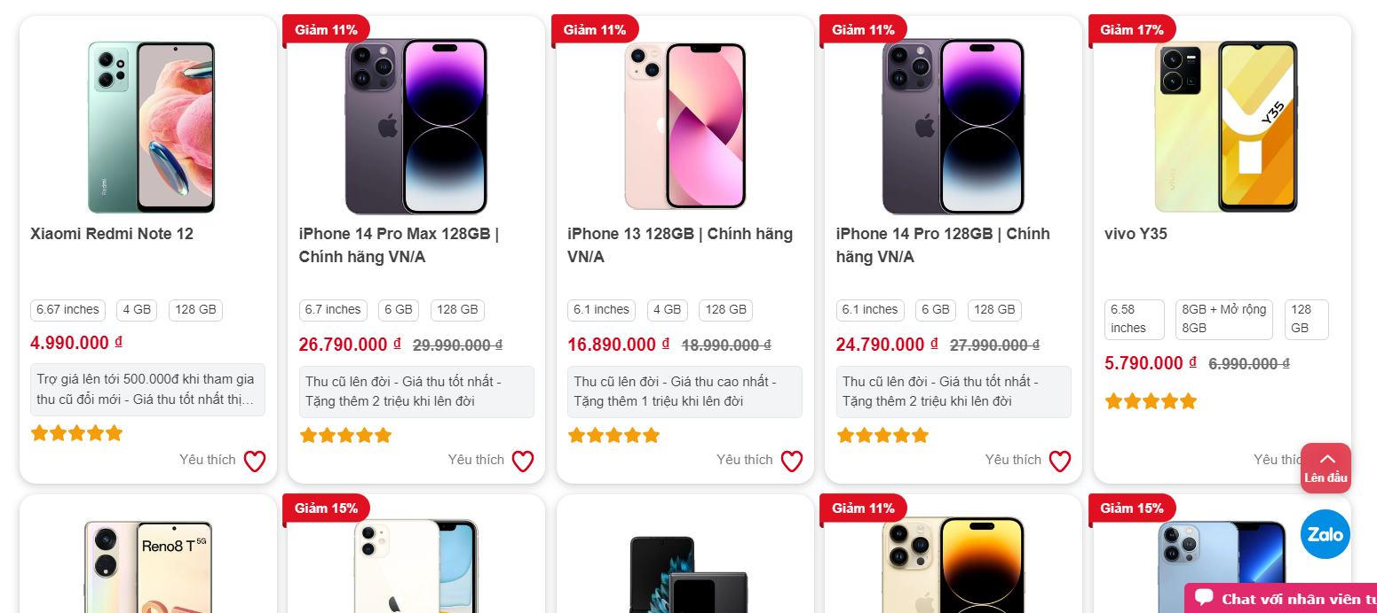

- **Trang chi tiết sản phẩm:** Khi người dùng chọn một sản phẩm, trang chi tiết sản phẩm hiển thị thông tin chi tiết về sản phẩm đó, bao gồm hình ảnh chi tiết, thông số kỹ thuật và đánh giá của người dùng.

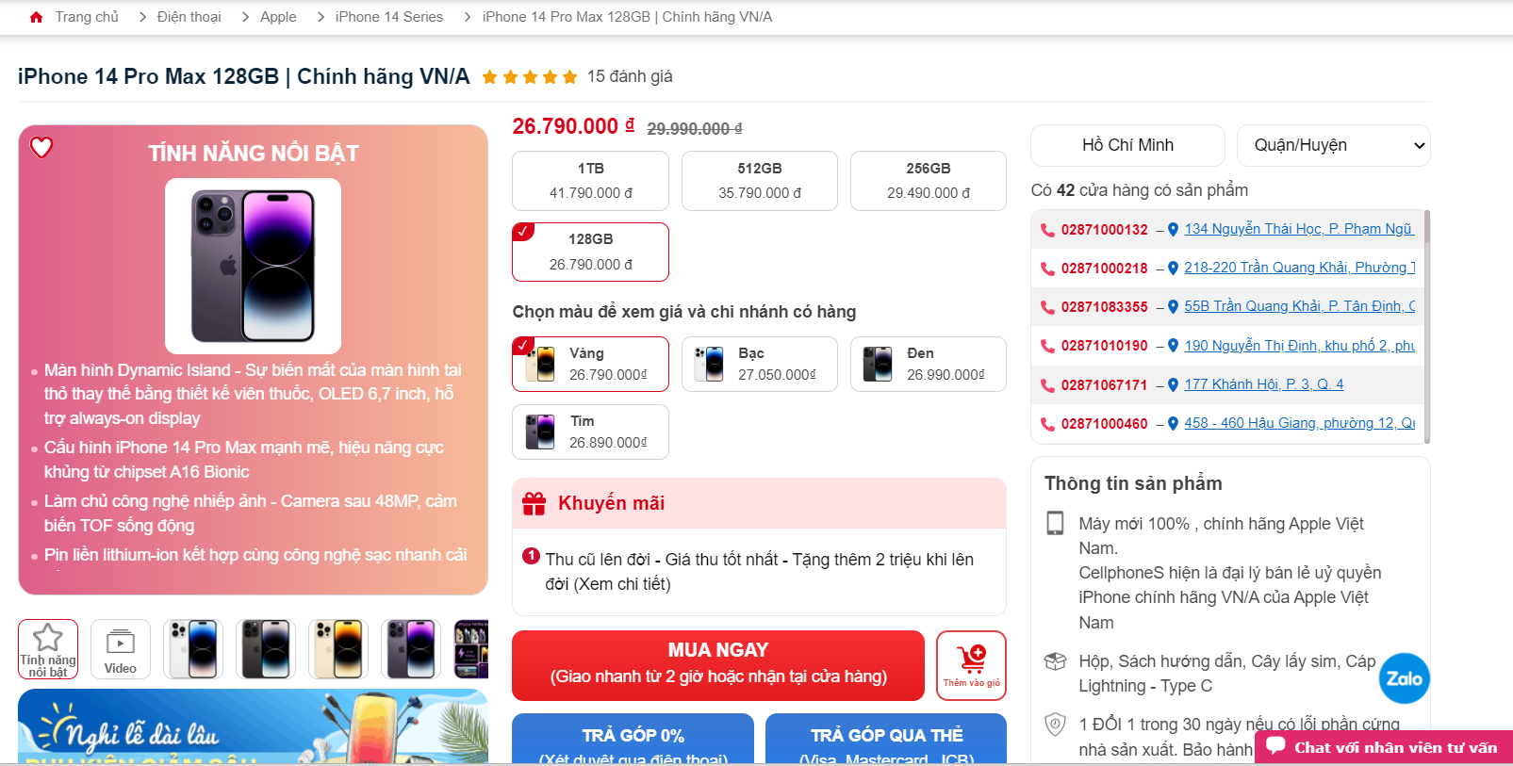

- **Giỏ hàng và thanh toán:** Khi người dùng chọn mua sản phẩm, sản phẩm sẽ được thêm vào giỏ hàng. Người dùng có thể kiểm tra giỏ hàng của mình và thanh toán bằng nhiều phương thức khác nhau, bao gồm chuyển khoản, thanh toán qua thẻ tín dụng hoặc thanh toán khi nhận hàng.

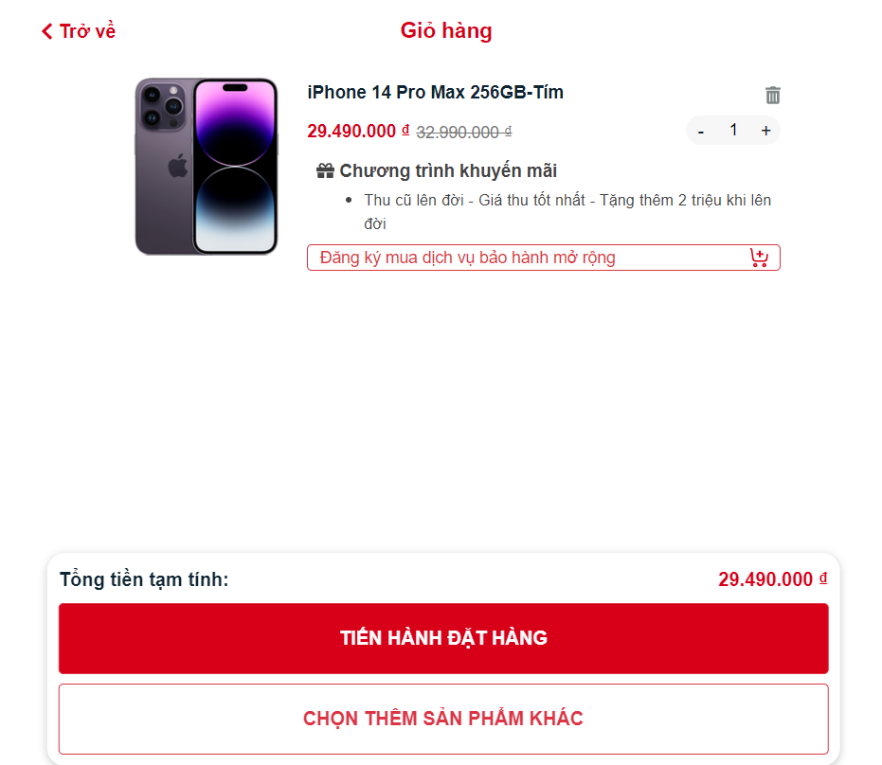

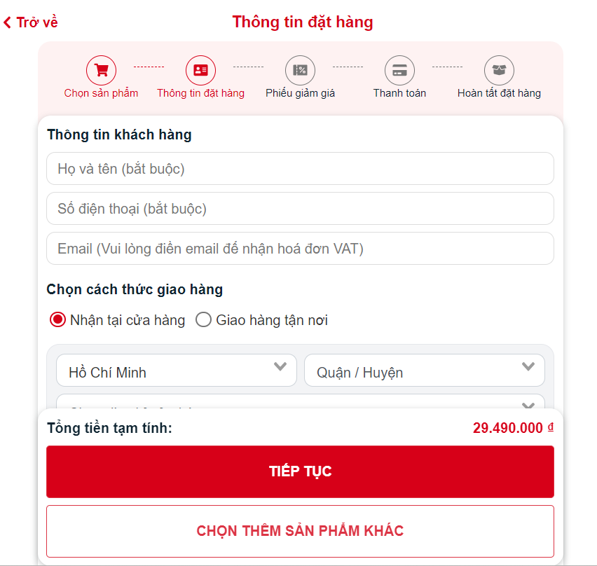

Tổng thể, giao diện của trang web Cellphones là một giao diện đơn giản và dễ sử dụng, giúp người dùng tìm kiếm và mua sắm các sản phẩm điện thoại di động một cách thuận tiện và nhanh chóng.

**Phân tích cụ thể:**

1. **Tiêu đề trang:** Tiêu đề của trang web là "Cellphones.com.vn - Điện thoại chính hãng giá rẻ nhất, trả góp 0%". Tiêu đề này ngắn gọn, súc tích và chứa từ khóa chính "điện thoại chính hãng", "giá rẻ nhất" và "trả góp 0%". Tiêu đề này được hiển thị trên thanh tiêu đề của trình duyệt và là một trong những yếu tố quan trọng để tối ưu SEO trang web, Tiêu đề này rõ ràng, chứa các từ khóa chính và hấp dẫn cho người dùng. Nó cũng được đặt trong thẻ tiêu đề chính của trang web, giúp tối ưu hóa cho SEO.
2. **Mô tả trang:** Mô tả trang của trang web cũng chứa từ khóa chính và giới thiệu ngắn gọn về trang web, giúp người dùng hiểu rõ hơn về trang web trước khi truy cập vào đó. Mô tả trang này cũng được hiển thị trên kết quả tìm kiếm của Google, Yahoo, Bing,...nhưng nó vẫn có thể được tối ưu hơn bằng cách thêm các từ khóa chi tiết hơn về các sản phẩm điện thoại di động.
3. **URL:** Các URL của trang web được thiết kế rõ ràng và dễ hiểu, bao gồm các từ khóa chính liên quan đến sản phẩm và danh mục sản phẩm.
4. **Nội dung:** Trang web chứa nhiều nội dung liên quan đến các sản phẩm điện thoại di động, bao gồm các đánh giá sản phẩm, thông số kỹ thuật và các bài viết hướng dẫn. Các nội dung này được tối ưu hóa để chứa từ khóa chính và liên quan đến sản phẩm điện thoại di động, giúp trang web tăng khả năng xuất hiện trong kết quả tìm kiếm của các công cụ tìm kiếm. Tuy nhiên, trang web cần tối ưu hơn về cách xây dựng liên kết để tăng độ tin cậy và uy tín trong mắt các công cụ tìm kiếm.
5. **Liên kết:** Trang web có các liên kết nội bộ và liên kết bên ngoài liên quan đến sản phẩm điện thoại di động. Meta tags: Trang web sử dụng các meta tags như meta keyword, meta description để mô tả nội dung của trang web và giúp các công cụ tìm kiếm hiểu rõ hơn về nội dung của trang web.
6. **Meta tags:** Trang web cũng sử dụng các meta tags như meta keyword, meta description để mô tả nội dung của trang web và giúp các công cụ tìm kiếm hiểu rõ hơn về nội dung của trang web.
7. **Từ khóa:** Trang web sử dụng các từ khóa chính liên quan đến sản phẩm điện thoại di động như "điện thoại chính hãng", "giá rẻ", "trả góp 0%", "sản phẩm Samsung", "sản phẩm iPhone",... Các từ khóa này xuất hiện trên các vị trí quan trọng như tiêu đề trang, mô tả trang, nội dung trang và các thẻ heading (H1, H2, H3,...), điều này giúp trang web tăng cơ hội xuất hiện trong các kết quả tìm kiếm liên quan đến các từ khóa này.Tuy nhiên, trang web cũng cần phải tối ưu hơn cho từ khóa chi tiết hơn như "điện thoại Samsung Galaxy", "điện thoại iPhone 12 Pro Max",... để đạt hiệu quả tối đa.

**Một số nhược điểm:**

* **Không tối ưu hóa cho từ khóa chính:** Mặc dù trang web có nhiều từ khóa liên quan đến điện thoại di động, tuy nhiên, không có tối ưu hóa riêng cho từ khóa chính như "điện thoại chính hãng", "giá rẻ" hay "trả góp 0%". Điều này khiến cho trang web khó có thể xếp hạng tốt cho những từ khóa này trên các công cụ tìm kiếm.
* **Nội dung có thể trùng lặp:** Trang web có nhiều bài viết về các sản phẩm điện thoại di động, tuy nhiên, một số bài viết có thể sử dụng lại các nội dung và thông tin giống nhau. Điều này có thể làm giảm giá trị của nội dung và ảnh hưởng đến khả năng xếp hạng của trang web.
* **Không sử dụng được liên kết phù hợp:** Trang web không có nhiều liên kết bên ngoài đến các trang web có uy tín và liên quan đến lĩnh vực điện thoại di động. Điều này có thể làm giảm giá trị của liên kết và ảnh hưởng đến khả năng tối ưu hóa SEO của trang web.
* **Không sử dụng được các công cụ tối ưu hóa SEO:** Trang web không sử dụng các công cụ tối ưu hóa SEO để tăng cường khả năng xếp hạng của trang web trên các công cụ tìm kiếm. Điều này có thể làm giảm khả năng cạnh tranh với các trang web khác trong lĩnh vực điện thoại di động.

**Dưới góc độ chuyên gia lập trình web, phân tích chuẩn SEO của trang web cellphones.com.vn có những ưu điểm như sau:**

* **Tối ưu hóa tốc độ tải trang:** Trang web của Cellphones được thiết kế để tải nhanh và tránh sử dụng quá nhiều hình ảnh hoặc video có thể gây trì hoãn cho tải trang. Điều này giúp cải thiện trải nghiệm người dùng và tăng khả năng xếp hạng trên các công cụ tìm kiếm.
* **Thiết kế đáp ứng:** Trang web của Cellphones có thiết kế đáp ứng tốt, tức là trang web có thể hiển thị đúng trên mọi thiết bị và màn hình. Điều này cũng giúp tăng khả năng xếp hạng trên các công cụ tìm kiếm.
* **Tối ưu hóa hình ảnh:** Trang web của Cellphones sử dụng các hình ảnh có độ phân giải thấp hơn để giảm kích thước tệp và tăng tốc độ tải trang. Đồng thời, các hình ảnh cũng được tối ưu hóa để có thể được hiển thị đúng trên mọi thiết bị.
* **Sử dụng meta description và tiêu đề tốt:** Trang web của Cellphones sử dụng meta description và tiêu đề tốt để cung cấp thông tin đầy đủ và hấp dẫn cho người dùng và các công cụ tìm kiếm. Điều này giúp tăng khả năng xếp hạng của trang web.

**Nhược điểm:**

* **Thiếu chiến lược từ khóa:** Trang web Cellphones.com.vn chưa có một chiến lược tối ưu hóa từ khóa rõ ràng và chi tiết. Điều này có thể khiến cho trang web khó có thể xếp hạng tốt trên các công cụ tìm kiếm cho các từ khóa quan trọng mà người dùng sử dụng để tìm kiếm sản phẩm hoặc dịch vụ của Cellphones.
* **Sử dụng quá nhiều các thẻ canonical:** Trang web Cellphones.com.vn sử dụng quá nhiều các thẻ canonical, có thể gây ra các vấn đề liên quan đến việc xác định trang chủ và các trang con của trang web.
* **Thiếu liên kết nội bộ:** Trang web Cellphones.com.vn chưa có đủ các liên kết nội bộ để tạo ra một mạng lưới liên kết hữu ích giữa các trang khác nhau trên trang web. Điều này có thể ảnh hưởng đến cách mà các công cụ tìm kiếm hiểu và xếp hạng trang web của Cellphones.
* **Thiếu phân tích các thống kê và dữ liệu:** Trang web Cellphones.com.vn chưa tận dụng tối đa các công cụ phân tích thống kê và dữ liệu để theo dõi hiệu quả của các chiến dịch tối ưu hóa và cải thiện kết quả xếp hạng trang web.
* **Thiếu tối ưu hóa tốc độ tải trang:** Trang web Cellphones.com.vn chưa tối ưu hóa tốc độ tải trang tối đa. Điều này có thể gây ra một số vấn đề về trải nghiệm người dùng và ảnh hưởng đến khả năng xếp hạng trang web của Cellphones trên các công cụ tìm kiếm.

1. Một số công cụ phổ biến được sử dụng bởi các chuyên gia SEO:
2. **Google Analytics:** Công cụ miễn phí của Google, giúp phân tích lưu lượng truy cập, chuyển đổi và hành vi người dùng trên trang web.
3. **Google Search Console:** Công cụ miễn phí của Google, cung cấp thông tin về hiệu suất tìm kiếm của trang web, bao gồm báo cáo về lỗi tìm kiếm, tần suất xuất hiện trong kết quả tìm kiếm và các thông tin về từ khóa.
4. **SEMrush:** Công cụ trả phí, cung cấp thông tin về từ khóa, lưu lượng truy cập, backlink, giúp phân tích và nghiên cứu cạnh tranh.
5. **Ahrefs:** Công cụ trả phí, cung cấp thông tin về backlink, từ khóa, giúp phân tích và nghiên cứu cạnh tranh.
6. **Moz:** Công cụ trả phí, cung cấp thông tin về từ khóa, lưu lượng truy cập, backlink và giúp phân tích và nghiên cứu cạnh tranh.
7. **Screaming Frog:** Công cụ trả phí, giúp kiểm tra lỗi trang web, tìm kiếm và phân tích liên kết.
8. **GTmetrix:** Công cụ miễn phí, giúp phân tích tốc độ tải trang web và đưa ra đề xuất cải thiện.

Các công cụ này đều có tính năng riêng để giúp phân tích và cải thiện các yếu tố SEO của trang web. Tùy thuộc vào mục đích và nhu cầu sử dụng của người dùng, họ có thể lựa chọn các công cụ phù hợp để đạt được kết quả tốt nhất cho chiến dịch SEO của mình.